**Мастер-класс**

**«Салют Победы»**

**для детей старшей группы от 5-6 лет**

**Воспитатель: Муртузалиева Н.В.**

**Цель:**развивать умение изображать салют, посвященный Дню Победы, посредством конструирования из бросового материала

**Задачи:**

* приобщить  детей к искусству
* развивать мелкую моторику,воображение, цветовосприятие, чувство прекрасного, композиционный навыки
* формировать представление о праздничном салюте в честь Дня Победы 9 Мая
* закрепить навыки работы с пластилином и ножницами
* воспитывать привычку доводить начатое дело до логического завершения

**Материал:** пластилин разных цветов, разноцветные трубочки для коктейля 6 шт, ножницы, звезда вырезанная из красного картона

**Ход мастер-класса:**

**Воспитатель:**Ребята, какой праздник отмечает наша страна 9 мая? (День Победы)

Скажите, что вы знаете об этом празднике? (ответы детей)

Послушайте стихотворение А. Усачева:

Что такое День Победы

Это утренний парад:

Едут танки и ракеты,

Марширует свод солдат.

Что такое День Победы?

Это праздничный салют:

Фейерверк взлетает в небо,

Разлетаясь там и тут.

Что такое День Победы?

Это песни за столом,

Это речи и беседы,

Это дедушкин альбом.

Это фркуты и конфеты,

Это запахи весны...

Что такое День Победы -

Это значит - нет войны.

9 мая - великий праздник, праздник Великой Победы. В каждом городе нашей страны раздается праздничный салют в честь победы русских солдат над фашистской Германией. Салют создает празничное настроение: разноцветные огни взрываются в небе. Это очень красочное, красивое зрелище. А хотите, ребята, мы сегодня с вами сделаем салют своими руками?

Итак, приступим к работе:

1. Делим два куска пластилина, каждый на три части.

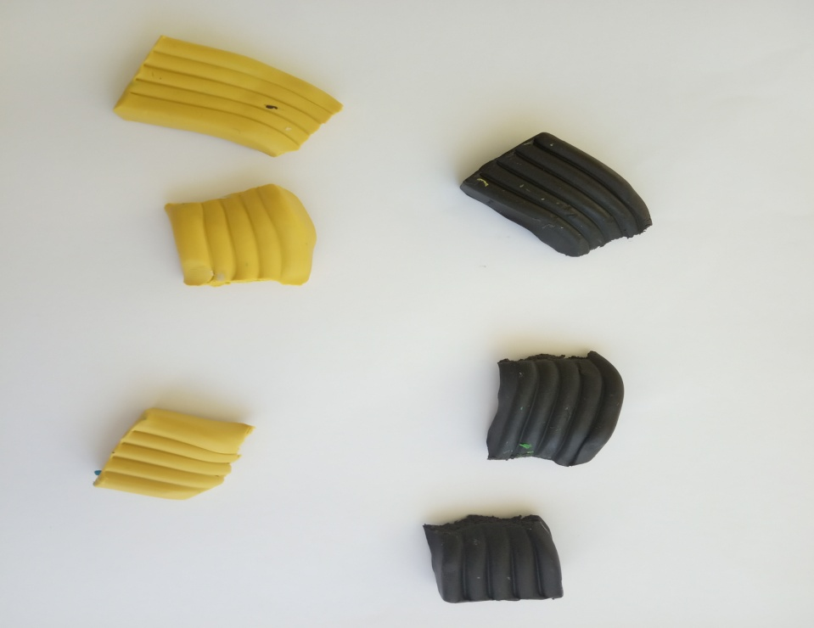

2. Каждую часть скатываем в шар круговыми движениями между ладонями.

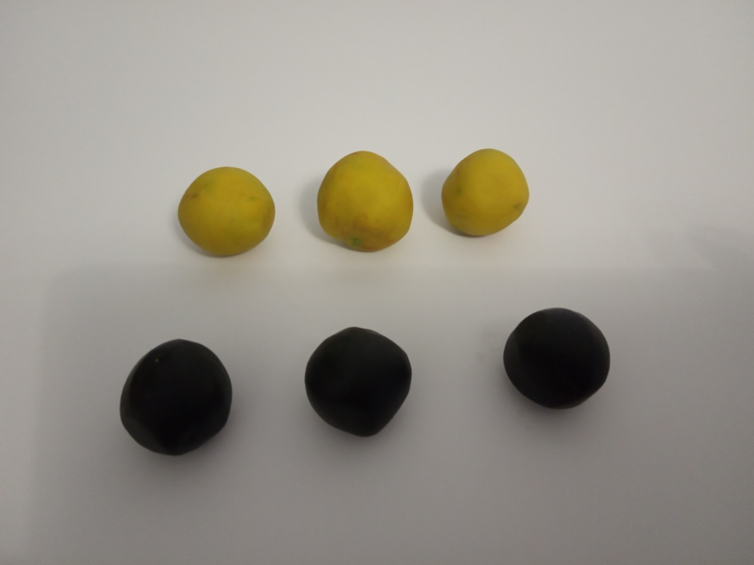

3. К концам каждой трубочки прикрепляем по одному шарику, методом вдавливания. Нам нужно сделать таким образом - три трубочки.

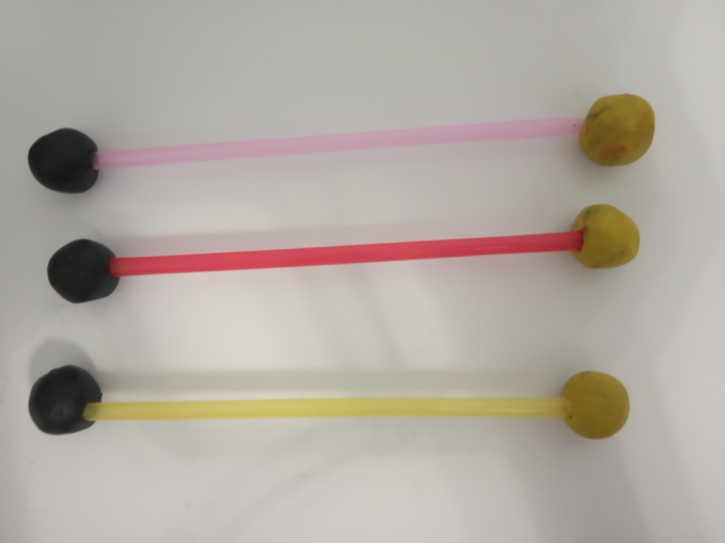

4. Разрезаем 3 трубочки на несколько деталей, примерно 3-5 см в длину.

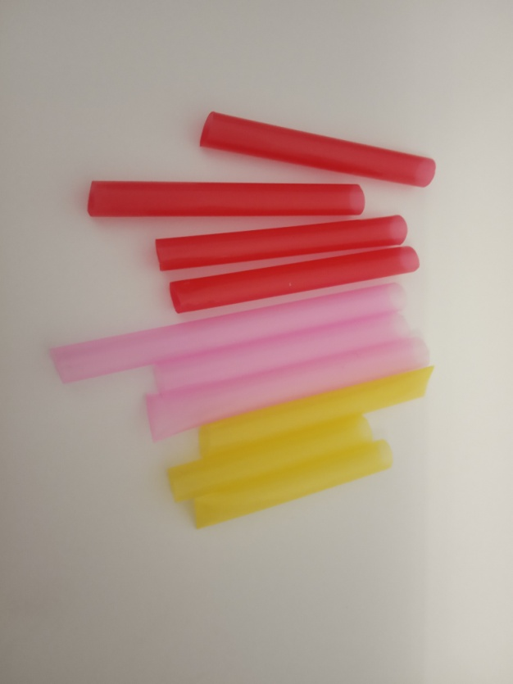

5. Детали со сгибом, отогнуть. 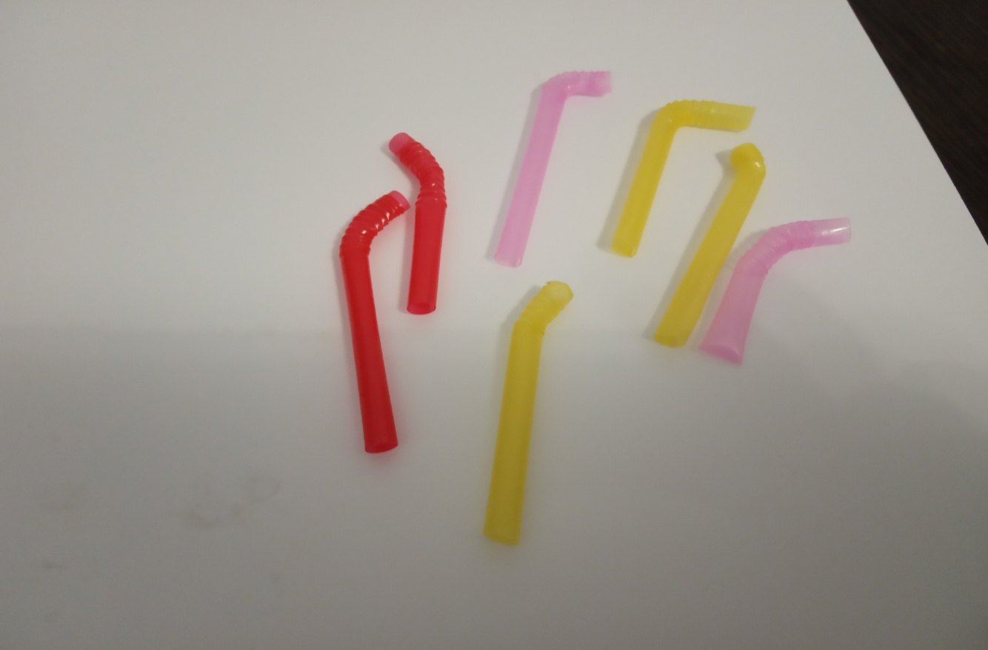

6. Вставляем разрезанные детали в верхние шарики трубочек методом вдавливания.

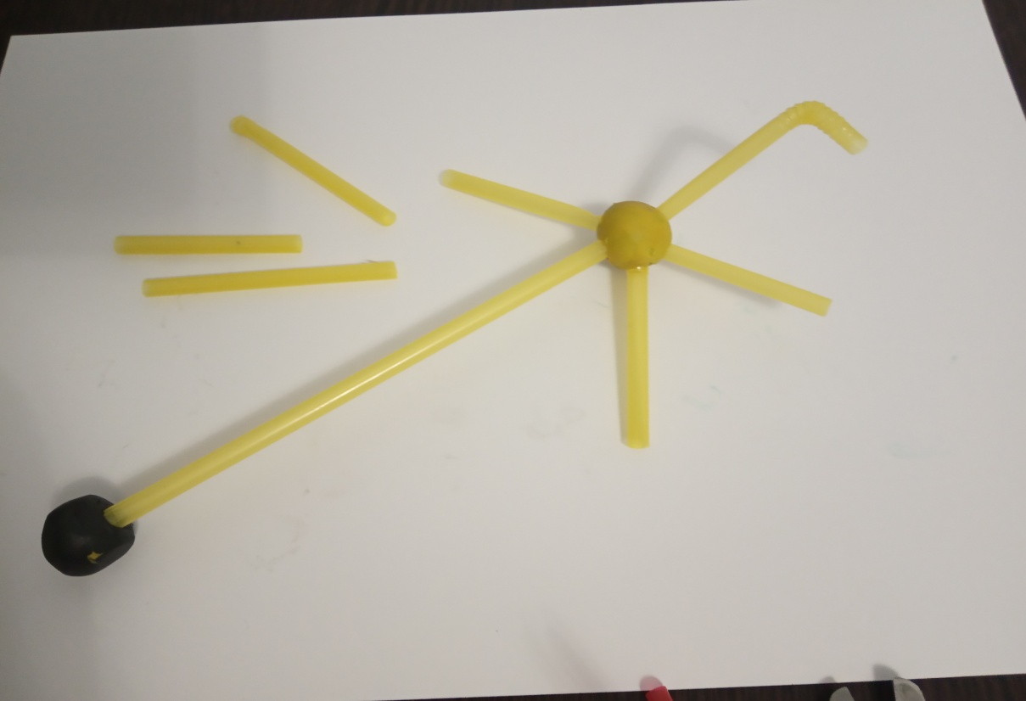

7. Отщипываем маленькие кусочки пластилина, скатываем в шарики и прикрепляем на концы нашего «салюта».  Подбирайте цвет пластилина под цвет

трубочек. 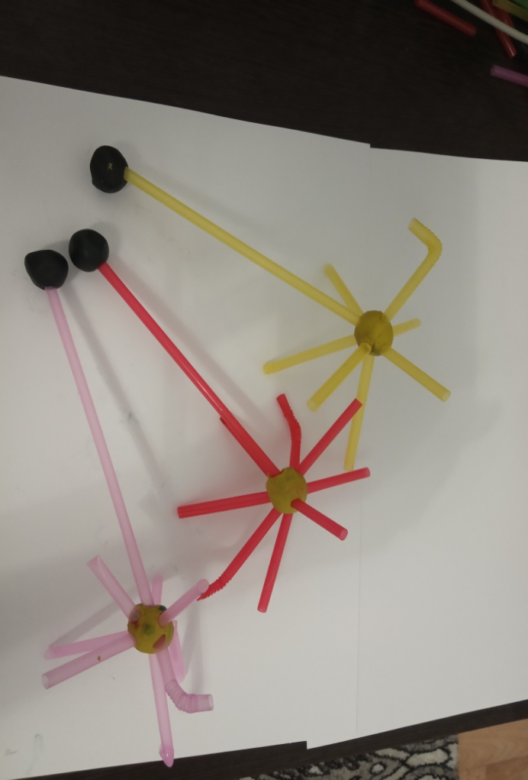 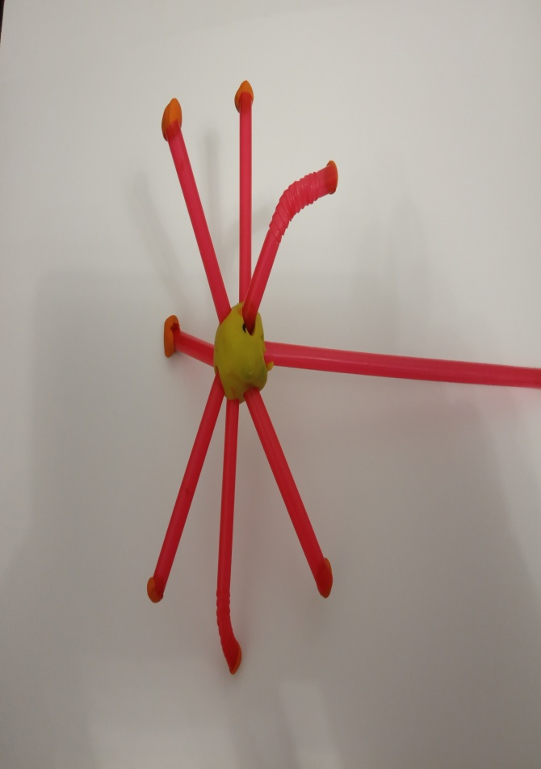

8. Все три «салюта» прикрепляем к основе на красную картонную звезду.

